МАНУФАКТУРЫ РОССИИ
«Мануфактура» в переводе с латинского (manus + facere) означает «рука + делать», т.е. «изготовление вручную».
Мануфактура - это предприятие, основанное на ручном труде наёмных работников, где существует разделение труда на отдельные производственные операции.
Признаки мануфактуры:
- производственный процесс осуществляется для изготовления товара с целью получения прибыли;
- производственный процесс основан на применении ручного труда;
- используется труд наемных работников;
- разделение труда осуществляется по определенным технологическим операциям.
Виды мануфактур:
Существует 3 вида мануфактур, а именно: рассеянная, централизованная, смешанная.
Рассеянная (т.е. распределенная по разным местам) форма мануфактуры предполагает такую схему производственного процесса:
- владелец мануфактуры раздает своим наемным работникам, трудящимся на дому сырье для переработки. Например, при производстве ткани из овечьей шерсти собственник выдает нескольким работникам шерсть для переработки ее в пряжу;
- спустя какое-то время мануфактурист забирает готовую пряжу и отдает ее другим работникам для того, чтобы они выткали из пряжи ткань.
Централизованная– множество мастеров различных специализаций трудятся в одном месте. Используя централизованную форму организации производственного процесса, работали многие мануфактуры в различных отраслях промышленности (металлургической, текстильной, при добыче полезных ископаемых и т. д.).
Смешанная форма предполагает комбинирование рассеянного и централизованного принципа организации мануфактуры. Например, одни работники выращивают яблоки (рассеянная форма мануфактуры), а другие нанятые работники из этого сырья производят в цеху (централизованная форма мануфактуры) яблочную пастилу и мармелад (варка сырья, формирование изделий, упаковка готового продукта).
История возникновения мануфактур:
Принято считать, что производство товаров на предприятиях мануфактурного типа зародилось в Европе в 16 веке. В России первая мануфактура (Пушечный двор – центр литейного производство) появилась в 1525 году, но пик мануфактурного производства пришелся на первую половину 19 века (на мануфактурах трудилось более 80 % от общего числа рабочих).

Рабочий лист
по теме «Мануфактура России».
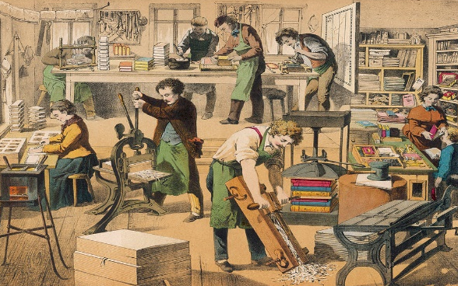
«Мануфактура» в переводе с латинского
(manus + facere) означает «рука + делать», т.е.
«__________________________».

Мануфактура - это предприятие, основанное на_________________________наёмных работников, где существует разделение труда на отдельные производственные операции.
Признаки мануфактуры:
- производственный процесс осуществляется для изготовления товара с целью получения прибыли;
- производственный процесс основан на применении_____________________;
- используется __________ наемных работников;
- разделение __________ осуществляется по определенным технологическим операциям.

Виды мануфактур:
- _______________________
- _______________________
- _______________________

- Принято считать, что производство товаров на предприятиях мануфактурного типа зародилось в Европе в _____веке.

